X CONFERENCIA INTERNACIONAL DE INGENIERÍA MECÁNICA “COMEC 2019”

Desarrollo viable de tecnologías para el diseño y la ingeniería asistidos por computadora basado en sistemas de código abierto

Feasible development of computer aided design and engineering technologies based on open source systems

Augusto César Rodríguez Medina¹, Carlos Alberto Gómez García², Kevin Pérez Mandina³, Reydel Baños Acosta⁴

1-Dr. C. Augusto César Rodríguez Medina. Universidad de las Ciencias Informáticas, Cuba. E-mail: augusto@uci.cu
2- Ing. Carlos Alberto Gómez García. Universidad de las Ciencias Informáticas, Cuba. E-mail: cagomez@uci.cu
3- Ing. Kevin Pérez Mandina. Universidad de las Ciencias Informáticas, Cuba. E-mail: kmandina@uci.cu
4- Ing. Reydel Baños Acosta. Universidad de las Ciencias Informáticas, Cuba. E-mail: banos@uci.cu

Resumen: En el presente trabajo se exponen criterios sobre la factibilidad de desarrollar componentes para el diseño y la ingeniería con tecnologías de código abierto; el contexto problemático que motivó el proceso de investigación asociado, tiene como componentes fundamentales los elevados precios de las tecnologías informáticas para el diseño y la ingeniería, las condiciones de subdesarrollo y los efectos del bloqueo impuesto por el gobierno de los Estados Unidos contra Cuba, los cuales dificultan la adquisición de productos de alta tecnología y afectan el desarrollo tecnológico en esta esfera. El objetivo primario del proceso de desarrollo fue emplear las funcionalidades existentes en sistemas y tecnologías de código abierto para el modelado, visualización y manipulación de sólidos, en la implementación de componentes para el diseño asistido por computadora, lo que requirió del análisis del código disponible en estos y la consideración de algoritmos de computación gráfica implementados.
Desde el año 2015 hasta el momento de iniciar este reporte, fueron desarrollados diez módulos para el modelado de piezas complejas y un núcleo que encapsula funcionalidades para visualizar, manipular las estructuras de datos, interactuar con los modelos y visualizarlos; todos constituyen resultados prácticos de 15 trabajos de diploma realizados por la misma cantidad de estudiantes.
Estos resultados, obtenidos mediante emprendimiento académico, demuestran la factibilidad de desarrollar con carácter endógeno estas tecnologías, y sugieren que sumando los esfuerzos de universidades e industrias del país en un proyecto nacional con ese propósito, es posible contribuir a la soberanía tecnológica en esta área.

Abstract: This paper asets out criteria on the feasibility of developing components for design and engineering with open source technologies; the problematic context that motivated the associated research process has as fundamental components the high cost of computer technologies for design and engineering, the conditions of underdevelopment, and the effects of the blockade imposed by the government of the United States against Cuba, which prevents the acquisition of high technology products, affecting technological development in this field. The primary objective of the development process was to use the existing functionalities in open source systems and technologies for the modeling, visualization and manipulation of solids, in the implementation of components for computer-aided design, which required the analysis of the code available in these and the consideration of implemented graphic computing algorithms.
Since 2015 until to now, have been developed ten modules for modeling complex parts and a core with functionalities to visualize geometric entities, manipulate associated data structures, interact with the models and visualize them; all of them are practical results of 15 diploma works carried out by the same number of students.
These results, obtained through academic undertaking, demonstrate the feasibility of developing these technologies endogenously, and suggest that adding the efforts of universities and industries in the country in a national project with that purpose, it is possible to contribute to technological sovereignty in this area.

Palabras Clave: Diseño asistido por computadora; Ingeniería asistida por computadora; Tecnologías de código abierto.

Keywords: Computer Aided Design; Computer Aided Engineering; Open Source Technologies.

1. Introducción
El surgimiento y desarrollo de la computación digital ha condicionado la automatización de los procesos de diseño en los últimos 50 años, lo que antes se realizaba con procedimientos manuales empleando instrumentos de trazado, se hace actualmente con sistemas informáticos que poseen funcionalidades para el modelado en dos y tres dimensiones, que funcionan en computadoras cada vez más potentes; tal situación ha permitido reducir personal, esfuerzos y por consiguiente costos en esa etapa de la concepción de un producto, pero también, acelerar los procesos de innovación en varias ramas de la ingeniería. El Diseño Asistido por Computadoras, que fue la denominación para estas formas de hacer, es la traducción del término en inglés “Computer Aided Design”, cuyo acrónimo “CAD” se difundió ampliamente desde la aparición de estas tecnologías.
Un desarrollo integral de la industria cubana debe incluir el de las tecnologías informáticas para el diseño y la ingeniería asistidos por computadora, lo que estaría en correspondencia con la política de informatización actual, pero la situación alrededor de ese asunto enfrenta dificultades prácticas que constituyen barreras al progreso, por lo que luego de reunir información y evaluar las necesidades identificadas, se planteó como objetivo emplear las funcionalidades existentes en sistemas y tecnologías de código abierto para el modelado, visualización y manipulación de sólidos, en la implementación de componentes para el diseño asistido por computadora.
En los apartados que siguen se exponen aspectos de la situación existente y criterios sobre la factibilidad de generar soluciones informáticas basadas en sistemas de código abierto, como alternativa para lograr un desarrollo endógeno de estas con destino a la industria nacional.

1.1 Breve caracterización de la situación
En la práctica, no es posible emplear los sistemas comerciales para el diseño y la ingeniería de forma institucional; aunque numerosos especialistas los conocen y dominan, estos son adquiridos por vías irregulares y su origen es difícil de precisar; su empleo podría generar dificultades y riesgos; por ejemplo, no es posible intercambiar información en proyectos internacionales colaborativos a través de Internet, comercializar proyectos o publicar resultados de investigación sin cuestionamientos sobre el origen de los sistemas empleados; no es posible que las empresas puedan programar el desarrollo con base en tales sistemas y el riesgo por afectaciones a la seguridad informática son elevados, este último aspecto puede incluso apreciarse como una afectación a la seguridad nacional.
Como en el resto de las ramas de la vida nacional, es posible que en la industria no haya sido posible la implementación institucional de un programa para el desarrollo tecnológico en la esfera del diseño y la ingeniería asistidos por computadora, principalmente por la imposibilidad de acceder a tales sistemas a causa del bloqueo impuesto por el gobierno de los Estados Unidos contra Cuba; ocurre además, que las licencias con que se distribuyen tienen precios elevados, por lo que es previsible que aún sin las restricciones del bloqueo no sea sostenible el desarrollo tecnológico con sistemas comerciales; esta situación podría prolongarse en el tiempo, por lo que resulta apropiado explorar alternativas que permitan avanzar, pues no se evidencian posibilidades reales de desarrollo mediante la compra de licencias.
Para evaluar la situación ha sido necesario revisar el estado de estas tecnologías en la actualidad y las tendencias de su desarrollo, caracterizar lo que hay disponible y la factibilidad de lograr una o más soluciones con esfuerzos propios.
Los sistemas comerciales para el diseño ingenieril asistido por computadoras han evolucionado desde el dibujo en dos dimensiones al modelado directo, transitando por el dibujo paramétrico y el historial basado en rasgos; uno de los cambios más radicales tuvo lugar con la introducción del dibujo paramétrico en el año 1987 en el sistema Pro/Engineer producido por “Parametric Technology Corporation” (PTC) fundada por Samuel Geisberg; el impacto de este hecho fue tal, que como estrategia, fue incorporada la parametrización en los sistemas comerciales desde la segunda mitad de la década del 90 del siglo XX (Ushakov, 2011); actualmente puede apreciarse que sistemas como SolidWorks, Autodesk Inventor, CATIA y Solid Edge emplean este paradigma.
Los sistemas de diseño asistido por computadora que emplean el método de la parametrización, permiten que los ingenieros controlen las dimensiones de los modelos geométricos de dos formas: mediante la asignación de parámetros a entidades geométricas como la altura de un cilindro o la longitud de una viga, y mediante la resolución de restricciones geométricas (Bettig & Hoffmann, 2011); la segunda forma requiere la implementación de algoritmos en módulos, que en la literatura especializada, han recibido la denominación de “Geometric Constraint Solver” (GCS), es decir, sistemas para la resolución de restricciones geométricas; estos se emplean durante el modelado en dos dimensiones de piezas y para ubicar los elementos de un ensamble en el espacio tridimensional; el beneficio que aportan consiste en que un diseño se puede modificar mediante la variación de uno o varios de sus parámetros constructivos sin tener que hacer uno nuevo, pues el sistema ofrece una solución para las nuevas condiciones y actualiza las dimensiones y ubicación de cada característica. Los sistemas de resolución de restricciones y los algoritmos para el análisis de rigidez y flexibilidad en sistemas geométricos son líneas de investigación que soportan el desarrollo de las funcionalidades para el modelado en los sistemas para el diseño asistido por computadoras y existe una amplia información en publicaciones científicas.
Las empresas que desarrollan los sistemas de diseño, emplean librerías que contienen algoritmos para el modelado geométrico y la visualización, que reciben la denominación de núcleos gráficos o “kernel”; entre los más conocidos se encuentran ACIS y Parasolid (Ushakov, 2012), que sirven de base a varios de los sistemas comerciales más conocidos; estos núcleos son también comerciales.
En paralelo con el desarrollo de los sistemas informáticos comerciales se ha desarrollado un amplio movimiento que aboga por mayor libertad en los sistemas informáticos y uno de sus soportes es la Fundación del Software Libre (Free Software Fundation); una de las libertades que reconocen es la de compartir los códigos fuente de las aplicaciones y es precisamente este aspecto lo que para las condiciones de Cuba resulta prometedor; por ejemplo, las opciones de modelado 3D para la ingeniería en software libre no son muchas, ni tienen todas las características de los sistemas comerciales, pero poseen un aspecto importante que los valoriza, sus códigos fuentes están disponibles; aprovechar esta característica en función del desarrollo no es algo simple, requiere preparación para poder analizarlos, dedicación, tiempo y trabajo multidisciplinario de matemáticos, científicos de la computación e ingenieros de ramas diversas, actuando bajo un marco estratégico que garantice el cumplimiento de los objetivos planteados y concebidos de antemano en una planificación objetiva.
Ante la imposibilidad de acceder a los sistemas comerciales, pero gracias a la existencia de sistemas de código abierto, es posible analizarlos e identificar posibles vías de solución a los problemas tecnológicos en este campo; algunas de las acciones pueden ser: 1). La evaluación del estado actual de las aplicaciones de código abierto existentes para introducirlas y probarla en la industria, solamente de esta forma es posible realizar un diagnóstico objetivo de las mismas y determinar objetivamente sus insuficiencias y limitaciones, pero también sus potencialidades; 2). Evaluar las posibilidades de mejorar esos sistemas, adecuarlos a las necesidades de potenciales usuarios o crear nuevos desarrollos reutilizando los códigos disponibles; 3). Examinar las posibilidades para la creación de módulos que permitan automatizar el diseño de piezas complejas o incorporar nuevas funcionalidades a los sistemas. Otras ideas, sin duda, pueden surgir en la medida que seamos conscientes de las limitaciones que tenemos en estas tecnologías y de las alternativas que poseen los sistemas de código abierto.
1.2 Tecnologías y sistemas de código abierto
Open CASCADE es, de acuerdo a la información disponible, el único núcleo existente en software libre destinado al desarrollo de sistemas para el diseño y la ingeniería asistidos por computadoras, su origen estuvo asociado al sistema EUCLID, desarrollado por la compañía Matra Data Vision desde 1980 y cuyo código fue liberado en el año 1999 bajo la denominación de Open CASCADE Technology (OPENCASCADE, n.d.). Dos de los proyectos que lo emplean actualmente son FreeCAD y Salome-Meca, ambos de código abierto.
La aplicación FreeCAD es un proyecto de software libre que ha sido desarrollado con varias tecnologías de código abierto (About FreeCAD, 2019); en este la visualización se realiza con “Coin3d” basada en el standard “Open Inventor” (Open Inventor Toolkit, 2019), los algoritmos de modelado son tomados de Open CASCADE y las interfaces gráficas están hechas con Qt (Qt, 2019). FreeCAD está desarrollado con los lenguajes C++ y Python; contiene módulos que se cargan sin tener que abandonar el documento activo, por lo que se pueden agregar características o modificaciones desde cualquiera de estos a un mismo objeto; para el modelado se puede partir de un esbozo en dos dimensiones con el módulo “Sketcher”, que puede ser cargado de manera independiente o desde el módulo “Part Design”; el “Sketcher” funciona con un sistema para la resolución de restricciones geométricas en dos dimensiones, que facilita el esbozo paramétrico, definiendo la posición y dimensiones como restricciones, lo que hace posible incrementar la productividad del dibujo en dos dimensiones que sirve de base al modelo del objeto en tres dimensiones; el funcionamiento es, en esencia, similar al de los módulos “Part” de herramientas comerciales como Autodesk Inventor o SolidWorks aunque el tratamiento de los datos es diferentes; mientras que en los sistemas comerciales los archivos correspondientes a piezas, ensambles o dibujos tienen diferentes extensiones, en FreeCAD una sesión de trabajo con extensión .FCstd contiene toda la información sobre modelos y dibujos.
Con FreeCAD es posible modelar practicamente cualquier configuración geométrica, así como variar el aspecto exterior de las mismas, incluso construir uniones ensambladas aun cuando el módulo “Assembly” no es funcional aún; otros módulos como Part y Draft contienen funcionalidades importantes para manipular los modelos creados y documentar los proyectos; no obstante, los líderes de ese proyecto afirman que el sistema en su estado actual, es más poderoso desde la consola de Python que tiene “empotrada”, desde la cual se pueden ejecutar funciones que no se encuentran en las interfaces. Es posible realizar animaciones diversas con el sistema y obtener imágenes mediante el método de trazado de rayos implementado en otros proyectos de sofware libre como PovRay y LuxRender, funcionalidad útil para conformar las presentaciones de los proyectos.
La plataforma Salome-Meca no es un sistema de diseño propiamente dicho, fue creado para integrar varios módulos para el procesamiento previo y final de los datos, durante el análisis de modelos geométricos mediante el método de elementos finitos (Salome, 2019), pero su módulo “Geometry” basado también en Open Cascade, aunque no dispone de las opciones de parametrización de FreeCAD u otros sistemas comerciales, emplea de manera eficaz algoritmos para el modelado en tres dimensiones; algunos de ellos no están implementados en FreeCAD y una opción puede ser complementar las limitaciones de un sistema con las funcionalidades del otro. Salome-Meca utiliza además, varias tecnologías para la visualización de los modelos como OpenGL, Visualization Toolkit (VTK) y los propios que provee Open Cascade. También está desarrollada con C++, Python, emplea la tecnología CORBA y el formato hdf5 para la serialización de los datos.
Al comparar las funcionalidades de los sistemas comerciales para el diseño y la ingeniería asistidos por computadoras con las de las tecnologías disponibles en sistemas de código abierto se aprecia que Open Cascade es una plataforma que contiene los algoritmos necesarios para implementar funcionalidades de modelado, algunos de ellos ya han sido aplicados en FreeCAD y en Salome-Meca, por lo que existen razones para considerar ese núcleo en el desarrollo de soluciones informáticas para el diseño y la ingeniería asistidos por computadoras con destino a la industria nacional. Una de las líneas de desarrollo a evaluar es la creación de un “kernel” propio para garantizar soberanía a largo plazo en caso que deje de estar disponible Open Cascade.
Herramietas comerciales como Autodesk Inventor y Solid Edge tienen tres módulos que distinguimos como fundamentales, dedicados a modelar piezas, conformar ensambles y generar planos, estos se conocen como MCAD (Mechanical Computer Aided Design). En los escenarios destinados para el modelado de uniones ensambladas, existen módulos para automatizar las operaciones de modelado de geometrías complejas como engranajes, levas, resortes, entre otros; en FreeCAD y Salome-Meca hay funcionalidades para el modelado de curvas helicoidales y contornos de ruedas dentadas con perfiles de involuta a nivel de primitivas, pero no poseen módulos acabados como los mencionados.
2. Metodología
El trabajo parte de un proceso de investigación y desarrollo asociado al proceso docente educativo de los estudiantes, que como parte de la asignatura Práctica Profesional en la Universidad de las Ciencias Informáticas, se involucran en tareas de proyecto. Los métodos empleados han sido el análisis y síntesis, tanto en las etapas dedicadas al estudio del estado del arte, como durante el el estudio de los códigos fuente de sistemas y tecnologías disponibles bajo licencias, GNU/GPL, LGPL y BSD; en las etapas de validación se han utilizado métodos empíricos, especialmente la observación y la experimentación durante la evaluación de la eficiencia en el funcionamiento de los resultados.
Durante la implementación de las funciones para el modelado de componentes mecánicos se emplearon las normas (ANSI/AGMA, 2001) y (ANSI/AGMA, 2005), el libro ( Shigley, 1979) y el manual (Shigley et al, 1996).

3. Resultados y discusión
Entre los resultados obtenidos durante el proceso de investigación se cuentan algunos módulos que permiten “acelerar” el modelado de componentes mecánicos, hasta el momento de elaborar el presente reporte se habían desarrollado diez en total: para el modelado de engranajes cilíndricos, cónicos, de tornillo sin fin y cremalleras; de resortes helicoidales a compresión, extensión y torsión; para generar árboles escalonados; para el modelado de levas; una calculadora de vigas; uno con funcionalidades para el modelado de cascos de buques y otro para conformar imágenes por el método de trazado de rayos (“Raytracing”); algunos tienen un nivel de desarrollo mayor que otros, pero todos son funcionales en el aspecto de conformar los modelos geométricos.
En la medida que se avanzó en el proceso de investigación y desarrollo, fue necesario disponer además de un núcleo con las funcionalidades generales de una aplicación para el diseño y la ingeniería asistidos por computadora, al que se pudieran conectar los módulos que se desarrollaban, se estableció como requerimiento fundamental que tuviera una arquitectura flexible para facilitar el crecimiento de la aplicación sin tener que modificarlo sustancialmente.
Para el modelado se utilizó la tecnología Open Cascade y para la visualización Coin3d siguiendo la arquitectura de FreeCAD, pero se procede actualmente a emplear otras para la visualización, como en el caso de Salome-Meca con el objetivo de evaluar la eficiencia de cada una de ellas.
En las figuras 1, 2 y 3 se ilustran los resultados que se obtienen con los módulos destinado a generar resortes helicoidales, engranajes de tornillo sin fin, así como cónicos de dientes rectos y helicoidales.
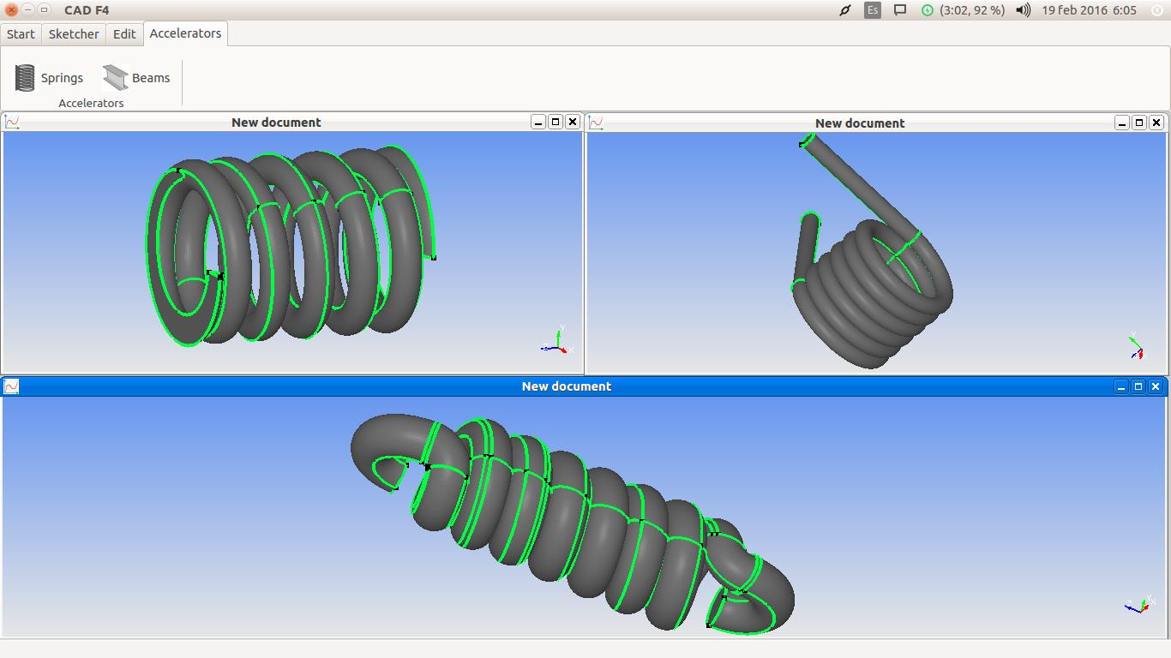
Figura 1: Modelos de resortes de compresión, extensión y torsión generados con el módulo correspondiente

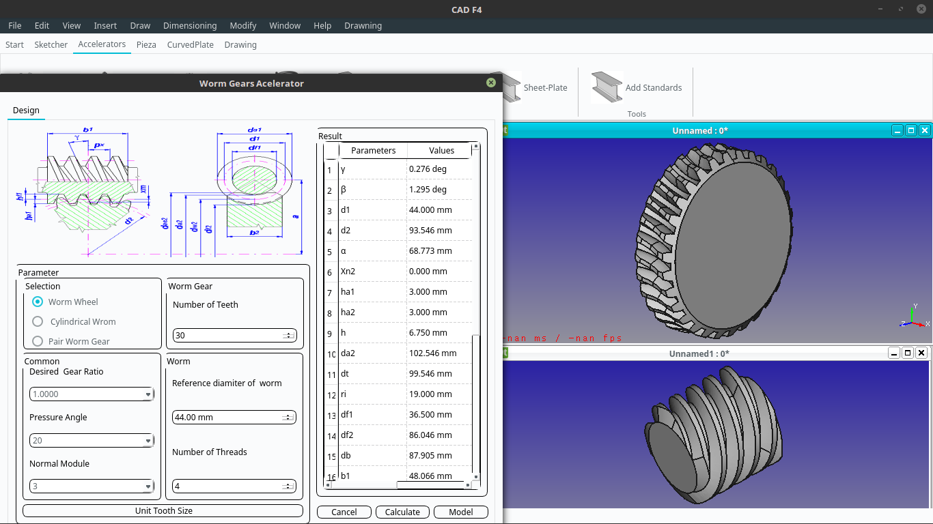
Figura 2: Vista de la interface y resultados del módulo para generar engranajes de tornillo sin fin
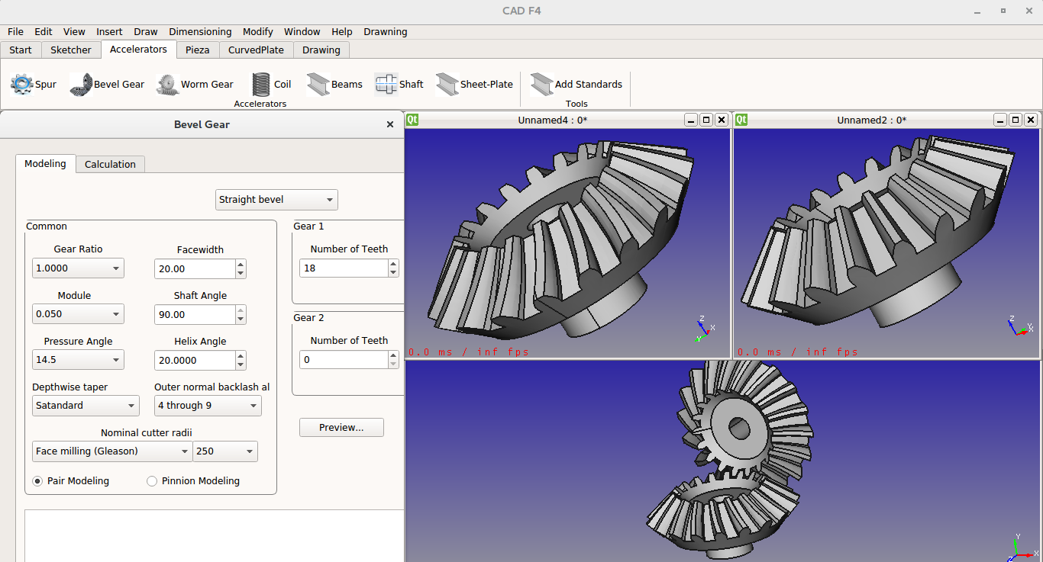
Figura 3: Vista de la interface y resultados del módulo para generar engranajes cónicos de dientes rectos o helicoidales
La asimilación progresiva de la tecnología Open CASCADE para el modelado, permitió automatizar el proceso de obtención de configuraciones complejas como los perfiles de involuta para los dientes de los engranajes y curvas helicoidales para el modelado de resortes. Aunque existe diversidad en el caso de los engranajes cónicos, hasta el momento solo se ha implementado el normalizado, quedando pendiente casos de mayor complejidad como los hipoides; del mismo modo, en el caso de los engranajes cilíndricos, están implementados los externos.
Para satisfacer los requerimientos específicos de cada módulo se emplearon, durante el proceso de desarrollo, normas y fuentes especializadas de diseño (libros, manuales, tesis de diferentes niveles, artículos) y se han probado los resultados con datos de modelos existentes en catálogos.
Algunas de las pruebas realizadas a los modelos obtenidos con los módulos implementados, consistió en la simulación mediante el método de elementos finitos, procedimiento efectuado con la herramienta Salome-Meca; la figura 4 ilustra la salida gráfica de la verificación realizada a un modelo de engranaje cónico en dos variantes, con dientes rectos y helicoidales.
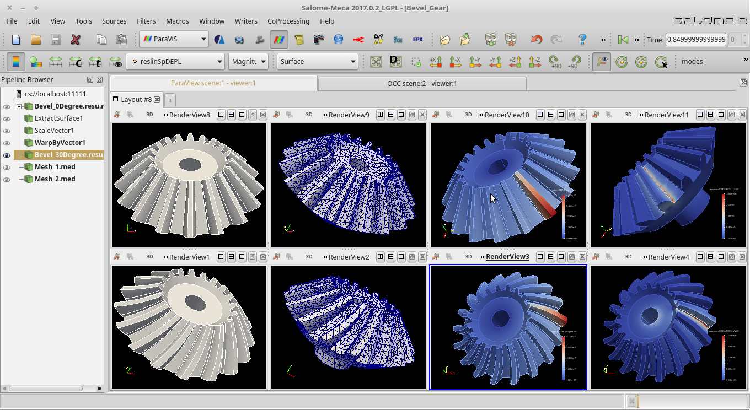
Figura 4: Resultados de la simulación con la herramienta Salome-Meca a piñones cónicos de dientes rectos y helicoidales
Una idea en proceso es la implementación de las funcionalidades requeridas para un sistema dedicado al diseño naval (véase figura 5) para lo cual se ha comenzado por la generación de configuraciones de cascos de buques a partir de sus planos de forma; en este caso, con las herramientas de modelado paramétrico en dos dimensiones se reproducen las curvas de la configuración del casco y se ubican en tres dimensiones para interpolar una superficie que pase por ellas; es posible a un modelo importado aplicarle secciones para garantizar el proceso inverso, es decir, obtener las líneas geométricas de la configuración de un casco en los tres planos principales.
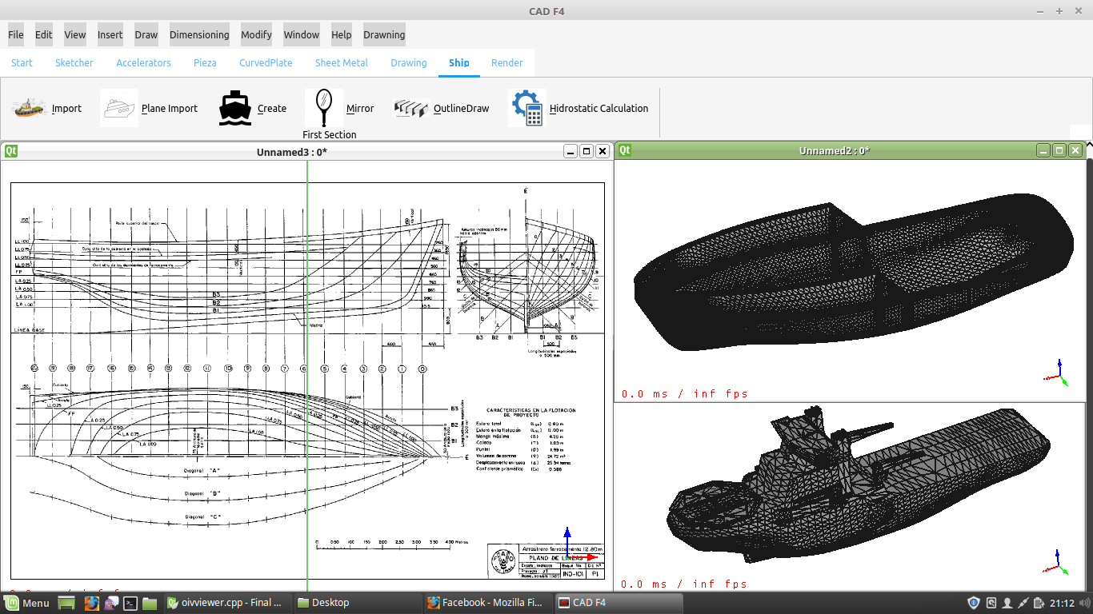
Figura 5: Módulo para el modelado de cascos de buques a partir de los planos de forma
Los desarrollos descritos pueden ser utilizados de forma independiente o integrados al núcleo desarrollado; se investiga la posibilidad de acoplarlos, también como módulos, a los sistemas FreeCAD y Salome-Meca. En cualquier variante están implementadas las funcionalidades para exportar los modelos en algún tipo de formato normalizado como iges, brep, stl y step; en el caso del módulo para el modelado de cascos de buques, es posible importar la información de los puntos característicos de un modelo desde un archivo de texto.
Los módulos funcionan en realidad como “aceleradores de diseño” lo que facilita el trabajo del ingeniero, pues las acciones de mayor complejidad y las iteraciones de cálculo las realizan el programa y la computadora, tal ha sido la tendencia de la ingeniería moderna para aumentar la productividad en el proceso de diseño y la reducción de los costos en la producción de los objetos que se proyectan construir.
Los resultados expuestos evidencian la factibilidad de desarrollar soluciones informáticas para la ingeniería y la industria a partir de los sistemas de código abierto existentes, en este caso se han mostrado módulos para el diseño mecánico asistido por computadora, pero la idea puede extenderse a otras necesidades de la ingeniería.
Los códigos fuente generados en estos desarrollos se encuentran entre las 1000 a 2000 líneas en cada módulo y en ocasiones más, pero se han podido estudiar decenas de miles en las tecnologías existentes; parte del código disponible, especialmente el distribuido bajo licencia LGPL ha sido reutilizado.
Cada una de las soluciones mencionadas ha constituido, desde el año 2015, tema de trabajos de diploma, desarrollados cada uno por un estudiante en el segundo semestre de su quinto año; cabe entonces reflexionar sobre las posibilidades reales que existen en el país para lograr un desarrollo de las tecnologías para el diseño y la ingeniería con esfuerzos propios.
La práctica demuestra que sustentar un desarrollo tecnológico por la vía descrita no es una forma eficiente de proceder, pues al ritmo actual las necesidades de la industria no se podrían satisfacer, ni perfeccionar con la velocidad requerida los resultados que se van obteniendo; es preciso valorar algunas consideraciones que, a nuestro juicio, podrían favorecer el aumento de la efectividad y confiabilidad de los resultados señalados, por ejemplo:
- La creación de un programa nacional para el desarrollo de las tecnologías destinadas al diseño y la ingeniería asistidos por computadoras, en las que tanto universidades como industrias puedan aportar soluciones o colaborar sin restricciones y puedan acceder a todos los problemas reales existentes en la rama.
- Asignación a las universidades, en su ámbito de formación profesional, así como a especialistas en la industria, responsabilidades para probar y validar las soluciones generadas, lo que implica la posibilidad de emitir por parte de estos cualquier valoración pertinente, que permita garantizar un proceso de mejoras continuas.
- Creación de una política que favorezca la evaluación de los resultados en la industria y la introducción de estos en la práctica.
- Valorar con objetividad las implicaciones que tiene para la seguridad nacional, el empleo por parte de especialistas individuales, de sistemas informáticos comerciales sin licencia, para cumplir tareas de ingeniería y diseño en las instituciones.
A pesar de los esfuerzos del estado cubano y su compromiso con el desarrollo del país e independientemente de políticas cuya existencia desconozcamos, se puede apreciar que en el contexto nacional, el acceso a tecnologías confiables para la ingeniería y el diseño asistidos por computadoras constituye un problema real; si el desarrollo económico está conectado a la producción y la concepción de todo producto empieza por una etapa de diseño, será necesario disponer de estas tecnologías para garantizar la calidad y productividad de ese proceso.

4. Conclusiones
Los resultados expuestos, obtenidos desde el año 2015 como parte de un emprendimiento académico, evidencian la factibilidad de crear soluciones informáticas encaminadas a desarrollar las tecnologías para el diseño y la ingeniería asistidos por computadora; el empeño requiere, para aumentar la eficiencia y efectividad en la obtención de los resultados, la implementación de acciones que propicien la participación del potencial disponible en las universidades y la industria, para asegurar el proceso de mejoramiento continuo de los resultados y su introducción en la práctica.

5. Referencias bibliográficas
About FreeCAD (2019) Disponible en https://www.freecadweb.org/wiki/About_FreeCAD [Consultado 15-4-2019]
ANSI/AGMA (2005) Design Manual for Bevel Gears. American Gear Manufacturers Association.
ANSI/AGMA (2001) Fundamental Rating Factors and Calculation Methods for Involute Spur and Helical Gear Teeth.
Bettig, B. y Hoffmann, C. (2011). Geometric Constraint Solving in Parametric CAD. Journal of Computing and Information Science in Engineering, 11(2), 1–26.
Thermo Fisher Scientific (2019) Open Inventor Toolkit. Disponible en https://www.openinventor.com/en/solutions/engineering/ [Consultado 12-2-2019]
Capgemini Group Company (n.d.) OPENCASCADE, COMPANY. Our Origins. Disponible en https://www.opencascade.com/content/company [Consultado 16-1-2019]
Qt. (2019). Disponible en https://www.qt.io/ [Consultado 22-2-2019]
OPEN CASCADE (2019) Salome. The Open Source Integration Platform for Numerical Simulation Disponible en https://www.salome-platform.org/ [Consultado 15-4-2019]
SHIGLEY, J.E. (1979) Diseño en Ingeniería mecánica. Mc Graw Hill.
SHIGLEY, & MISCHKE, C.R. (1996). Standard Handbook of Machine. Design.
Ushakov, D. (2011) isicad :: From Russia with CAD. Direct Modeling - Who and Why Needs It? A Review of Competitive Technologies. Disponible en http://isicad.net/articles.php?article_num=14805 [Consultado 15-4-2019]
Ushakov, D. (2012). isicad :: From Russia with CAD. Russian National 3D Kernel. Disponible en http://isicad.net/articles.php?article_num=15189 [Consultado 15-4-2019]

